**รหัส B5908622**

**ชื่อ นางสาว รัตนามณี จงสืบสิทธิ**

**กลุ่มเรียน 3**

**โครงงานกลุ่มที่ 20**

**ชื่อระบบ ระบบรีวิวร้านอาหาร (Wongnai)**

**รายงานการวางแผนรีลีส (Release Planning)**

* **เป้าหมายของการรีลีส (Goal)**

1. เพื่อสามารถสมัครสมาชิกคนรีวิวร้านอาหารแล้วรีวิวร้านอาหารได้

2. เพื่อเพิ่มร้านค้าให้ผู้ใช้ระบบสามารถเข้ามารีวิวได้

3. เพื่อให้มีการแบ่งปันวิธีและแนวทางการทำอาหารแก่ผู้ใช้ระบบคนอื่นๆที่สนใจทำอาหาร

4. เพื่อให้ ผู้ใช้งานบอกปัญหาที่พบภายในเว็บไซต์

5. เพื่อให้มีการแบ่งปันวิธีและแนวทางการทำอาหารแก่ผู้ใช้ระบบคนอื่นๆที่สนใจทำอาหาร

6. เพื่อให้มีการแบ่งแยกระหว่างUserทั่วไป กับ Userเจ้าของร้าน

7. เพื่อให้ โปรโมทร้านค้านั้นให้เป็นที่รู้จักและเข้าถึงได้ง่ายขึ้น

8. เพื่อให้มีคำแนะนำสำหรับการเลือกรับประทานอาหารอย่างมีโภชนาการ

9. เพื่อดึงดูดให้ลูกค้าสนใจร้านอาหารมากขึ้น

10. เพื่อใช้เป็นของรางวัลจากการร่วมกิจกรรมต่าง ๆของเว็บไซต์

11. เพื่อ ให้คอมเม้นเสนอแนะ หรือ ติชม ร้านค้าได้

12. เพื่อที่จะแนะนำร้านอาหารแก่ผู้ใช้งานระบบและผู้ใช้งานระบบสามารถจัดทริปได้

* 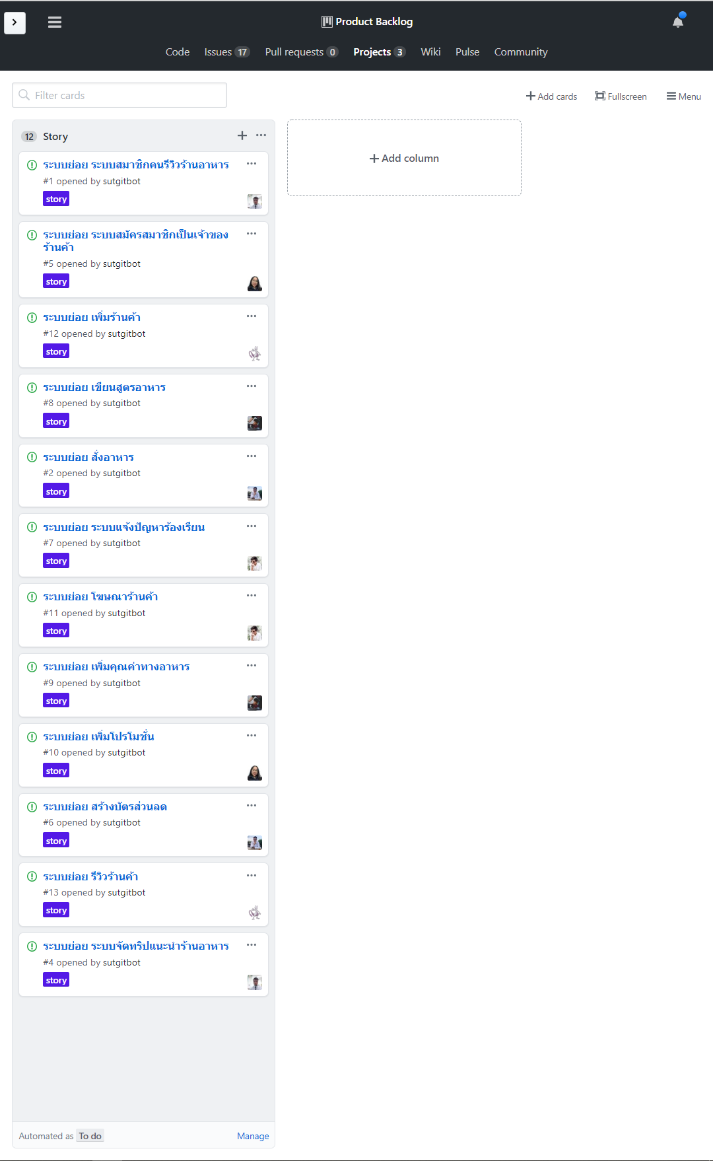**Product Backlog ที่จัดความสำคัญแล้ว**
* **ระบุความเสี่ยง (Risk)**

1. โปรเจคมีขนาดใหญ่มีความยากในการจัดการต้นรหัส

2. ต้นรหัสเกิดอาจเกิดความสูญหายหากจัดการต้นรหัสผิดวิธี

3. ระยะเวลาในการพัฒนาระบบอาจไม่สม่ าเสมอท าให้มีผลต่อการส่งโครงงาน

* **ระบุ Software Features and Functions**
* ระบบย่อย เพิ่มร้านค้า
* เจ้าของร้านสามารถเข้ามาเพิ่มร้านค้าของตัวเองได้
* ระบบย่อย แจ้งปัญหาร้องเรียน
* ผู้ใช้งานระบบสามารถแจ้งปัญหาร้องเรียนได้
* ระบบย่อย เขียนสูตรอาหาร
* ผู้ใช้งานระบบสามารถเพิ่มสูตรอาหารของตัวเองได้
* ระบบย่อย สมัครสมาชิกเป็นเจ้าของร้านค้า
* ผู้ใช้งานระบบสามารถสมัครสมาชิกเป็นเจ้าของร้านค้าได้
* ระบบย่อย ระบบสมาชิกคนรีวิวร้านอาหาร
* ผู้ใช้งานสามารถสมัครสมาชิกคนรีวิวร้านอาหารแล้วรีวิวร้านอาหารได้
* ระบบย่อย สั่งซื้ออาหาร
* ผู้ใช้งานระบบสามารถสั่งซื้ออาหารจากร้านค้าได้
* **ระบุวันส่งโครงงาน (Due date)**

วันที่ 15 เดือนกุมภาพันธ์ พ .ศ.2562

**รายงานการวางแผนสปรินต์ #1 (Sprint Planning #1)**

* **Sprint Backlog ของสปรินต์ #1**
* **System Use Case**
* **Activity Diagram ของแต่ละ Use Case**
* **Class Diagram (ทั้ง Entity, Boundary, Control)**
* **Communication Diagram**
* **การประมาณ (Estimation)**
* **การประมาณ point แยกเป็นราย Use case**
* **การประมาณราคา แยกเป็นราย Use case**
* **การประมาณ point ทั้งโครงงาน**
* **การประมาณราคา ทั้งโครงงาน**
* **Burndown Charts**

**รายงานการวางแผนสปรินต์ #2 (Sprint Planning #2)**

* **Sprint Backlog ของสปรินต์ #2**
* **System Use Case**
* **Activity Diagram ของแต่ละ Use Case**
* **Class Diagram (ทั้ง Entity, Boundary, Control)**
* **Communication Diagram**
* **การประมาณ (Estimation)**
* **การประมาณ point แยกเป็นราย Use case**
* **การประมาณราคา แยกเป็นราย Use case**
* **Burndown Charts**